Uvod
Provedba Zakona o provedbi ovrhe na novčanim sredstvima (NN 91/10 i 112/12, dalje u tekstu: Zakon), predstavlja iznimno važan i sveobuhvatan projekt kojim je od 1. siječnja 2011. godine promijenjen način provođenja ovrhe, a kojemu su glavni ciljevi uređenje odnosa između dužnika i vjerovnika, povećanje učinkovitosti naplate potraživanja i zaštita vjerovnika. Ovrha na novčanim sredstvima potrošača (građana) provodi se temeljem osnova za plaćanje (ovršne odluke i nagodbe domaćega suda ili upravnoga tijela) i zahtjeva ovrhovoditelja za izravnu naplatu novčane tražbine. Kao i poslovni subjekti, i određeni broj potrošača (građana) u Republici Hrvatskoj, zbog nedostatka novčanih sredstava na računima, ima problema u podmirivanju dospjelih obveza.
S obzirom da su Zakonom navedena primanja koja su izuzeta od ovrhe, u uvjetima ovrhe ovršenik je dužan Financijskoj agenciji (dalje: Fini) dostaviti obavijest za svako primanje, naknadu koji su izuzeti od ovrhe. Po primitku obavijesti od ovršenika, Fina je dužna o ovršeniku i vrsti tražbine za koju je ovrha propisana obavijestiti uplatitelja primanja/naknade, a radi uskrate uplate primanja izuzetoga od ovrhe na ovršenikov račun. Ovršenik otvara poseban račun na kojega se uplaćuju izuzeta primanja dok su sredstva na svim ostalim računima predmetom ovrhe. Od ovrhe je izuzet iznos od 2/3 prosječne neto plaće u Republici Hrvatskoj, a ako je plaća manja od prosječne izuzet je iznos u visini 3/4 plaće ovršenika, ali ne više od 2/3 prosječne neto plaće u Republici Hrvatskoj.
Kao jedna od mjera rješavanja problema potrošača (građana) koji nisu podmirili dospjele neizvršene osnove za plaćanje više od 360 dana donesen je Zakon o otpisu dugova fizičkim osobama (NN 62/18) koji je stupio na snagu 21. srpnja 2018. godine. Fina je sukladno navedenom Zakonu izvršila odgovarajuće postupke prestanka postupanja po osnovama za plaćanje za ovršenike i tražbine koji ispunjavaju zakonske uvjete.
Unatoč prednostima prethodnog Zakona o provedbi ovrhe na novčanim sredstvima koji je osigurao učinkovitu, jednostavnu i sveobuhvatnu ovrhu na novčanim sredstvima, dosadašnja praksa ukazala je potrebnim implementirati određene dopune odnosno usklađenja, a kako bi se otklonile nedoumice u postupanju. Najvažnije novosti u postupku provedbe ovrhe na novčanim sredstvima koje su sadržane u novom Zakonu, objavljene su na WEB stranici Fine. Sukladno odredbi čl. 33. st. 1. novog Zakona o provedbi ovrhe na novčanim sredstvima (NN 68/18), koji je stupio na snagu 4. kolovoza 2018. godine, automatizmom se prestala provoditi ovrha po osnovama za plaćanje koje su bile evidentirane u Očevidniku redoslijeda osnova za plaćanje na teret ovršenika fizičke osobe, a koje se nisu naplatile u cijelosti u roku od 3 godine od datuma primitka u Finu i po kojima nije bilo nikakvih naplata posljednjih šest mjeseci. Po toj se osnovi djelomično ili u cijelosti prestala provoditi ovrha po osnovama za plaćanje za 225.322 ovršenika.
- KRETANJE BROJA POTROŠAČA KOJI NISU PODMIRILI DOSPJELE NEIZVRŠENE OSNOVE ZA PLAĆANJE I IZNOS NJIHOVA DUGA – od 31. 3. 2020. do 31. 3. 2021. g.
Prema odredbama Zakona o provedbi ovrhe na novčanim sredstvima (dalje: Zakon), Fina provodi ovrhu na novčanim sredstvima ovršenika, poslovnih subjekata i potrošača. Sukladno Zakonu, pod pojmom „potrošač“ podrazumijeva se fizička osoba koja ne obavlja registriranu gospodarsku djelatnost i koja se ne bavi slobodnim zanimanjem.
Nakon isteka šestomjesečne mjere kojom je Vlada Republike Hrvatske odgodila otplatu dugova fizičkih osoba prema vjerovnicima, 19. listopada 2020. g. nastavljeno je provođenje ovrha na novčanim sredstvima.
Prema podacima koje je obradila Fina, 31. ožujka 2021. godine evidentirano je 237.590 potrošača koji nisu podmirili dospjele neizvršene osnove za plaćanje. Dug potrošača iz osnova iznosio je 17,2 milijarde kuna. Krajem prosinca 2020. godine evidentirana su 231.602 potrošača s dugom od 17,0 milijardi kuna, a 31. ožujka 2020. g., 238.135 potrošača s dugom od 16,6 milijardi kuna (tablica 1).
Tablica 1. Broj potrošača koji nisu podmirili dospjele neizvršene osnove za plaćanje i iznos njihova duga u razdoblju od 31. 3. 2020. do 31. 3. 2021. godine
Stanje neizvršenih osnova za plaćanje | UKUPNO |  |  |  | Neizvršene osnove za plaćanje više od 360 dana
Stanje neizvršenih osnova za plaćanje | Broj potrošača | Pad ili rast broja potrošača u odnosu na prethodno stanje | Iznos duga iz osnova | Pad ili rast duga u odnosu na prethodno stanje | Broj potrošača | Iznos duga iz osnova | Udio duga u ukupnom dugu potrošača
31. 03. 2020. | 238.135 | - | 16,57 | - | 177.233 | 14,75 | 89,1%
31. 12. 2020. | 231.602 | ↓ | 16,96 | ↑ | 159.588 | 14,47 | 85,3%
31. 03. 2021. | 237.590 | ↑ | 17,23 | ↑ | 159.075 | 14,83 | 86,1%
Izvor: Financijska agencija - Očevidnik redoslijeda osnova za plaćanje
- DUG POTROŠAČA PROMATRAN PO VJEROVNICIMA – stanje 31. 12. 2020. i 31. 3. 2021. godine
Udio duga potrošača prema bankama kao vjerovnicima, 31. ožujka 2021. godine u ukupnom dugu bio je 30,5%, a prema svim financijskim institucijama udio duga je 35,2%. Prema visini duga slijedi dugovanje prema središnjoj državi s udjelom od 17,6%, potrošačima kao vjerovnicima (3,8%), osiguravajućim društvima (3,2%) te tvrtkama u području djelatnosti J – Informacije i komunikacije (2,4%) s tim da se veći dio toga duga odnosi na telekomunikacijske tvrtke.
Tablica 2. Broj potrošača i iznos duga segmentiran po vjerovnicima (skup) – stanje 31. 3. 2021.
Vrsta (skup) vjerovnika | Broj dužnika | Iznos duga | Udio u %
Banke, kreditne unije, ŠKZ i štedionice | 48.180 | 5.259.590.250 | 30,5
Leasing i factoring društva | 1.390 | 137.339.957 | 0,8
Osiguravajuća društva | 32.937 | 543.763.318 | 3,2
Tvrtke - kartično poslovanje | 5.677 | 125.013.472 | 0,7
Ukupan dug prema FINANCIJSKOM SEKTORU | - | 6.065.706.997 | 35,2
Središnja država | 99.542 | 3.037.917.553 | 17,6
Županije, gradovi/općine (JLP(R)S) | 35.056 | 306.867.967 | 1,8
Ukupan dug prema SREDIŠNJOJ DRŽAVI i JLP(R)S | - | 3.344.785.521 | 19,4
Tvrtke u području djel. D - Opskrba elektr. energijom, plinom, parom i klimatizacija | 15.113 | 90.860.193 | 0,5
Tvrtke u području djelatnosti E - Opskrba vodom; uklanjanje otpadnih voda, gosp. otpadom te djelatnosti sanacije okoliša | 29.063 | 162.485.234 | 0,9
Tvrtke u području djelatnosti J - Informacije i komunikacije | 78.755 | 413.877.713 | 2,4
Tvrtke u području djelatnosti J - Informacije i komunikacije – od toga telekomunikacijske tvrtke (usluge) | 51.556 | 260.908.931 | 1,5
Tvrtke u području djelatnosti L - poslovanje nekretninama | 18.979 | 121.387.166 | 0,7
POTROŠAČI kao vjerovnici | 6.240 | 662.238.568 | 3,8
Svi ostali vjerovnici (tvrtke i obrti u preostalim područjima djelat. i dr.) | - | 6.364.091.692 | 36,9
SVEUKUPAN iznos duga POTROŠAČA | 237.590 | 17.225.433.084 | 100,0
Izvor: Financijska agencija - Očevidnik redoslijeda osnova za plaćanje
U usporedbi sa stanjem krajem prosinca 2020. godine, iznos dospjelih neizvršenih osnova za plaćanje smanjen je prema tvrtkama u području djelatnosti D – Opskrba elektr. energijom, plinom, parom i klimatizacija, jedinicama lokalne, područne i regionalne samouprave te tvrtkama u području djelatnosti E – Opskrba vodom; uklanjanje otpadnih voda, gosp. otpadom te djelatnosti sanacije okoliša. Udio duga potrošača prema bankama kao vjerovnicima, 31. prosinca 2020. godine, u ukupnom dugu bio je 30,6%, a 31. ožujka 2020. godine 30,8%.
Tablica 3. Broj potrošača i iznos duga segmentiran po vjerovnicima (skup) – stanje 31. 12. 2020.
Vrsta (skup) vjerovnika | Broj dužnika | Iznos duga | Udio u %
Banke, kreditne unije, ŠKZ i štedionice | 46.595 | 5.189.110.383 | 30,6
Leasing i factoring društva | 1.315 | 135.670.262 | 0,8
Osiguravajuća društva | 30.836 | 520.590.585 | 3,1
Tvrtke - kartično poslovanje | 3.709 | 92.215.823 | 0,5
Ukupan dug prema FINANCIJSKOM SEKTORU | - | 5.937.587.053 | 35,0
Središnja država | 100.084 | 3.033.597.489 | 17,9
Županije, gradovi/općine (JLP(R)S) | 36.522 | 308.607.302 | 1,8
Ukupan dug prema SREDIŠNJOJ DRŽAVI i JLP(R)S | - | 3.342.204.791 | 19,7
Tvrtke u području djel. D - Opskrba elektr. energijom, plinom, parom i klimatizacija | 14.917 | 92.851.473 | 0,5
Tvrtke u području djelatnosti E - Opskrba vodom; uklanjanje otpadnih voda, gosp. otpadom te djelatnosti sanacije okoliša | 28.991 | 163.517.689 | 1,0
Tvrtke u području djelatnosti J - Informacije i komunikacije | 76.486 | 409.445.237 | 2,4
Tvrtke u području djelatnosti J - Informacije i komunikacije – od toga telekomunikacijske tvrtke (usluge) | 51.105 | 264.113.082 | 1,6
Tvrtke u području djelatnosti L - poslovanje nekretninama | 17.070 | 116.119.542 | 0,7
POTROŠAČI kao vjerovnici | 6.355 | 660.174.142 | 3,9
Svi ostali vjerovnici (tvrtke i obrti u preostalim područjima djelat. i dr.) | - | 6.238.220.216 | 36,8
SVEUKUPAN iznos duga POTROŠAČA | 231.602 | 16.960.120.142 | 100,0
- DUG POTROŠAČA PREMA IZNOSU DUGA – stanje 31. 12. 2020. i 31. 3. 2021. godine
Iz analize duga potrošača prema iznosu duga, po segmentima, vidno je da je najviše potrošača čiji je dug s osnove neizvršenih osnova za plaćanje jednak ili manji od 10.000 kuna.
Usporedimo li navedene podatke sa stanjem od 31. prosinca 2020. godine, broj potrošača čiji dug iznosi do 10.000 kuna, povećan je sa 102.403 na 104.709 ili 2,3%. Isto tako, povećan je i iznos njihova duga, sa 382,5 milijuna kuna na 395,0 milijuna kuna ili 3,3%.
Tablica 4. Struktura potrošača prema visini duga – stanje 31. 3. 2021. godine
Visina duga potrošača prema svim vjerovnicima | Broj potrošača | Ukupni dug | Dug prema bankama, KU, ŠKZ i štedion. | Dug prema središnjoj državi i JLP(R)S | Dug prema potrošačima kao vjerovnicima | Dug prema tvrtkama u područ. djel. J
≤ 10.000 kn | 104.709 | 395.006.423 | 39.223.328 | 90.896.227 | 1.030.277 | 97.029.461
> 10.000 ≤ 25.000 | 43.778 | 714.141.054 | 77.926.101 | 175.562.083 | 5.888.170 | 97.307.921
> 25.000 ≤ 50.000 | 32.673 | 1.169.406.226 | 154.854.841 | 274.765.702 | 21.496.170 | 82.448.854
> 50.000 ≤ 100.000 | 26.218 | 1.861.884.160 | 378.802.752 | 342.757.380 | 92.616.657 | 57.385.616
> 10.000 ≤ 100.000 | 102.669 | 3.745.431.440 | 611.583.694 | 793.085.165 | 120.000.997 | 237.142.391
> 100.000 ≤ 500.000 | 26.662 | 5.058.660.764 | 1.564.005.980 | 776.052.328 | 408.928.279 | 55.046.643
> 500.000 ≤ 1 milijun | 1.999 | 1.358.350.747 | 483.016.067 | 234.334.913 | 72.951.707 | 7.453.625
> 1 milijuna | 1.551 | 6.667.983.709 | 2.561.761.182 | 1.450.416.888 | 59.327.309 | 17.205.594
> 100.000 | 30.212 | 13.084.995.220 | 4.608.783.229 | 2.460.804.129 | 541.207.295 | 79.705.862
Sveukupno | 237.590 | 17.225.433.084 | 5.259.590.250 | 3.344.785.521 | 662.238.568 | 413.877.713
Izvor: Financijska agencija - Očevidnik redoslijeda osnova za plaćanje
Promatrano po ostalim segmentima visine duga, broj potrošača koji nisu podmirili dospjele neizvršene osnove za plaćanje, u svim segmentima je veći. Iznos duga smanjen je jedino u segmentu potrošača čiji je iznos duga veći od 500.000 kuna, a jednak ili manji od milijun kuna (0,4%).
Najveći rast zabilježen je kod potrošača čiji je dug veći od 10.000 kuna, a jednak ili manji od 25.000 kuna. Tih je potrošača, 31. ožujka 2021. g., u odnosu na 31. prosinca 2020. godine, bilo za 4,6% više, a njihov dug veći je za 4,3% (29,7 milijuna kuna).
Tablica 5. Struktura potrošača prema visini duga – stanje 31. 12. 2020. godine
Visina duga potrošača prema svim vjerovnicima | Broj potrošača | Ukupni dug | Dug prema bankama, KU, ŠKZ i štedion. | Dug prema središnjoj državi i JLP(R)S | Dug prema potrošačima kao vjerovnicima | Dug prema tvrtkama u područ. djel. J
≤ 10.000 kn | 102.403 | 382.472.996 | 39.056.925 | 96.306.877 | 1.088.181 | 92.035.869
> 10.000 ≤ 25.000 | 41.852 | 684.443.698 | 72.643.887 | 174.195.324 | 6.299.251 | 94.472.376
> 25.000 ≤ 50.000 | 31.778 | 1.139.726.546 | 149.451.483 | 267.808.789 | 22.158.619 | 82.782.904
> 50.000 ≤ 100.000 | 25.899 | 1.837.005.891 | 368.615.948 | 339.069.949 | 96.743.689 | 57.644.567
> 10.000 ≤ 100.000 | 99.529 | 3.661.176.135 | 590.711.318 | 781.074.062 | 125.201.559 | 234.899.847
> 100.000 ≤ 500.000 | 26.123 | 4.956.732.717 | 1.496.042.510 | 765.948.438 | 405.825.228 | 56.370.862
> 500.000 ≤ 1 milijun | 1.998 | 1.363.936.804 | 488.906.503 | 236.999.484 | 71.402.592 | 8.413.031
> 1 milijuna | 1.549 | 6.595.801.489 | 2.574.393.127 | 1.461.875.932 | 56.656.581 | 17.725.628
> 100.000 | 29.670 | 12.916.471.010 | 4.559.342.140 | 2.464.823.854 | 533.884.401 | 82.509.521
Sveukupno | 231.602 | 16.960.120.142 | 5.189.110.383 | 3.342.204.791 | 660.174.142 | 409.445.237
Izvor: Financijska agencija - Očevidnik redoslijeda osnova za plaćanje
Prema stanju od 31. ožujka 2021., 1.551 potrošač ima dug veći od milijun kuna (udio u broju potrošača 0,7%), koji je iznosio 6,7 milijardi kuna (udio u ukupnom dugu potrošača 38,7%). To je, u odnosu na stanje od 31. prosinca 2020. g., za 0,1% potrošača više i za 1,1% veći iznos duga (tablice 4. i 5.).
Grafikon 1. Udio potrošača čiji je dug veći od milijun kuna u ukupnom broju potrošača koji nisu podmirili dospjele neizvršene osnove za plaćanje i ukupnom dugu
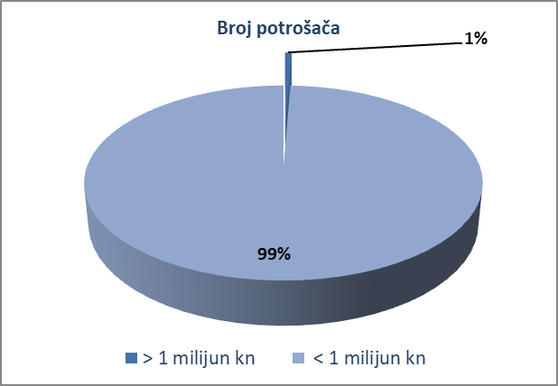  Izvor: Financijska agencija - Očevidnik redoslijeda osnova za plaćanje | 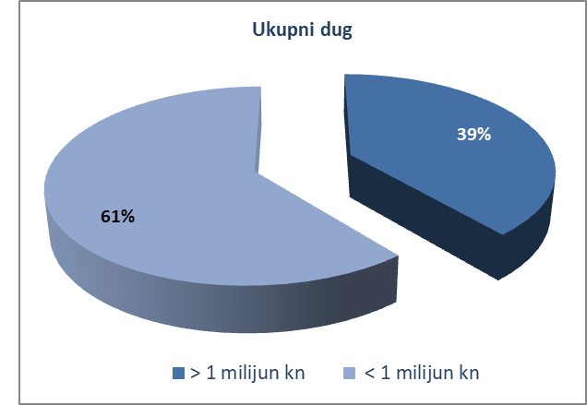
- DUG POTROŠAČA PREMA ROČNOSTI – stanje 31. 3. 2020. i 31. 3. 2021. godine
U strukturi dospjelih neizvršenih osnova za plaćanje prema trajanju prevladavaju one dugotrajne i ona se, u dužem razdoblju, nije mijenjala. Dominiraju osnove u trajanju duljem od godinu dana, kako po broju potrošača (udio 67,0%), tako i po iznosu neizvršenih osnova (udio 86,1%).
Tablica 6. Broj potrošača koji nisu podmirili dospjele neizvršene osnove za plaćanje i iznos njihova duga prema ročnosti – 31. 3. 2020.
Stanje na dan | Trajanje | Iznos duga | Udio u % | Broj potrošača | Udio u %
31. 3. 2020. | do 30 dana | 103.102.088 | 0,6 | 9.967 | 4,2
31. 3. 2020. | od 31-60 dana | 112.026.021 | 0,7 | 8.050 | 3,4
31. 3. 2020. | od 61-180 dana | 557.777.608 | 3,4 | 22.323 | 9,4
31. 3. 2020. | od 181-360 dana | 1.040.524.108 | 6,3 | 20.562 | 8,6
31. 3. 2020. | više od 360 dana | 14.753.230.118 | 89,1 | 177.233 | 74,4
31. 3. 2020. | Ukupno sve ročnosti | 16.566.659.943 | 100,0 | 238.135 | 100,0
Izvor: Financijska agencija - Očevidnik redoslijeda osnova za plaćanje
Smanjio se udio duga potrošača koji se odnosi na neizvršene osnove za plaćanje više od 360 dana. Krajem ožujka 2021. bio je za 3,0% manji nego krajem ožujka 2020. godine. Udjeli duga potrošača neprekidna trajanja od 31 do 60 dana i od 181 do 360 dana, također su se smanjili. Slijedom toga, udjeli duga koji se odnose na ostala razdoblja, veći su u odnosu na njihove udjele godinu dana prije (tablice 6. i 7.).
Tablica 7. Broj potrošača koji nisu podmirili dospjele neizvršene osnove za plaćanje i iznos njihova duga prema ročnosti – 31. 3. 2021.
Stanje na dan | Trajanje | Iznos duga | Udio u % | Broj potrošača | Udio u %
31. 3. 2021. | do 30 dana | 155.913.082 | 0,9 | 13.452 | 5,7
31. 3. 2021. | od 31-60 dana | 101.704.637 | 0,6 | 6.723 | 2,8
31. 3. 2021. | od 61-180 dana | 1.133.707.600 | 6,6 | 31.256 | 13,2
31. 3. 2021. | od 181-360 dana | 1.008.490.365 | 5,9 | 27.084 | 11,4
31. 3. 2021. | više od 360 dana | 14.825.617.401 | 86,1 | 159.075 | 67,0
31. 3. 2021. | Ukupno sve ročnosti | 17.225.433.084 | 100,0 | 237.590 | 100,0
Izvor: Financijska agencija - Očevidnik redoslijeda osnova za plaćanje
Grafikon 2. Broj potrošača koji nisu podmirili dospjele neizvršene osnove za plaćanje i iznos njihova duga prema ročnosti – 31. 3. 2021. g.
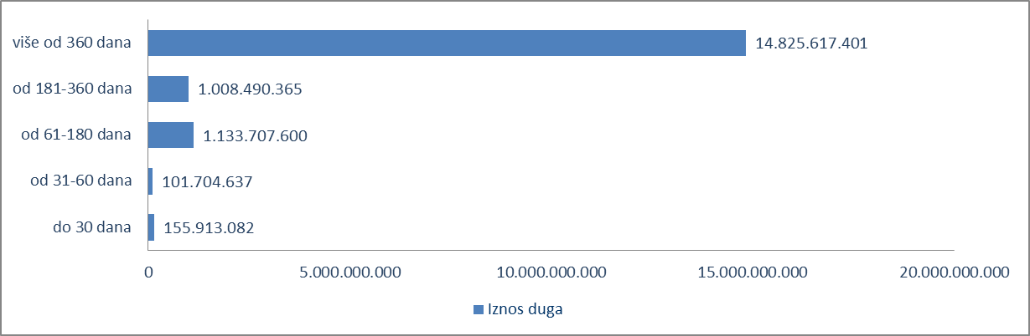
Izvor: Financijska agencija - Očevidnik redoslijeda osnova za plaćanje
- BROJ RAČUNA POTROŠAČA PREMA PODACIMA IZ JRR-a – stanje 31. 3. 2021. godine
Od ukupnog broja potrošača u Republici Hrvatskoj, kojih je prema popisu iz 2011. godine 4.284.889, njih 3.779.946 ili 88,2% ima otvorene račune, jedan ili više njih, te je ukupan broj otvorenih računa potrošača evidentiranih u Jedinstvenom registru računa (JRR), prema stanju od 31. ožujka 2021. godine, 7.224.992 računa. Od toga 528.264 (7,3%) računa ima oznaku blokade. Broj računa potrošača potpuno izuzetih od ovrhe je 687.903.
Tablica 8. Statistika otvorenih računa potrošača evidentiranih u JRR-u – stanje 31. 3. 2021. godine
Naziv podatka | Ukupno | Udio (%)
1. Ukupan broj POTROŠAČA sa otvorenim računom | 3.779.946 | 100,0
2. Ukupan broj otvorenih računa POTROŠAČA | 7.224.992 | 100,0
2.1. Ukupan broj otvorenih računa POTROŠAČA s oznakom blokade | 528.264 | 7,3
2.2. Ukupan broj otvorenih računa POTROŠAČA bez oznake blokade | 6.696.728 | 92,7
3. Ukupan broj računa POTROŠAČA potpuno izuzetih od provedbe ovrhe | 687.903 | 100,0
3.1.1 Ukupan broj računa POTROŠAČA potpuno izuzetih od provedbe ovrhe do 1.1.2011. | 6.433 | 0,9
3.1.2 Ukupan broj računa POTROŠAČA potpuno izuzetih od provedbe ovrhe od 1.1.2011. | 681.470 | 99,1
Izvor: Financijska agencija – Jedinstveni registar računa

Info.BIZ servis pruža uvid u informacije o uspješnosti poslovanja i financijskom položaju svih poslovnih subjekata te o poslovnoj okolini u kojoj oni djeluju. Najveća je i najažurnija baza poslovnih informacija za više od 800.000 poslovnih subjekata iz više od 30 izvora. Omogućuje brže, jednostavnije i sigurnije donošenje poslovnih odluka, sustavno praćenje klijenata, olakšava izradu poslovnih analiza te praćenje trendova i prepoznavanje potencijala na tržištu.  Ako ste zainteresirani i želite ugovoriti uslugu ili kupiti veći broj paketa: prodaja@fina.hr Ako trebate korisničku podršku: 0800 0080, info@fina.hr | 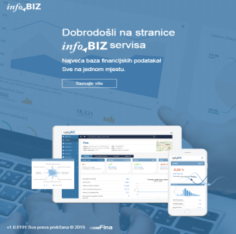
Servis e-Blokade ovlaštenom korisniku podataka, ovršeniku i ovrhovoditelju te njihovom punomoćniku, omogućuje uvid u podatke odnosno sliku osnove za plaćanje, sve u skladu sa Pravilniku o načinu i postupku provedbe ovrhe na novčanim sredstvima i Zakonu o provedbi ovrhe na novčanim sredstvima. // više
FINA InfoBlokade - informacija o tome je li poslovni subjekt u blokadi ili ne, dostupna je korištenjem usluge FINA InfoBlokade slanjem SMS poruku na broj 818058. // više
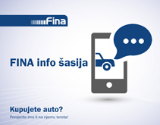 | 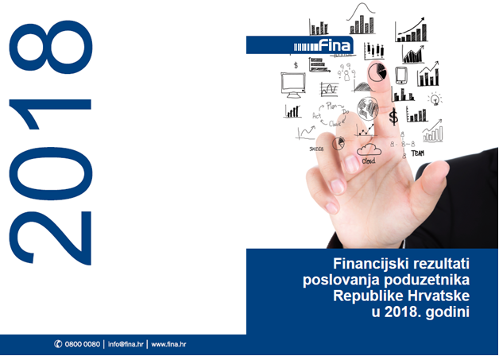 | 

Iskazani broj ne predstavlja sumu prethodno navedenog broja dužnika prema skupinama vjerovnika. Jedan dužnik se može pojaviti kao dužnik kod više različitih skupina vjerovnika, primjerice može imati dug prema bankama, prema središnjoj državi i prema tvrtkama u nekoj od navedenih područja djelatnosti.
Iskazani broj ne predstavlja sumu prethodno navedenog broja dužnika prema skupinama vjerovnika. Jedan dužnik se može pojaviti kao dužnik kod više različitih skupina vjerovnika, primjerice može imati dug prema bankama, prema središnjoj državi i prema tvrtkama u nekoj od navedenih područja djelatnosti.
Izvor Državni zavod za statistiku, http://www.dzs.hr/
Prema stanju od 31. ožujka 2021., 3.779.946 potrošača ima otvoren jedan ili više računa u poslovnim bankama u RH.

